BÁO CÁO BÀI 2 PHẦN CÁ NHÂN
Trao đổi dữ liệu MQTT bằng Java
Sinh viên: Nguyễn Trí Hiếu
MSSV: 202416203

1 Nội dung thực hiện
Chương trình Java gửi dữ liệu cảm biến mô phỏng lên broker và nhận bản tin MQTT để hiển thị đủ các trường JSON. Báo cáo trình bày ba tệp mã nguồn chính, giải thích các khối xử lý và minh chứng thực hành về gửi nhận dữ liệu, xử lý JSON lỗi, Last Will, retained và tự kết nối lại.
Thông số | Giá trị sử dụng
Môi trường | JDK 17 trở lên; Eclipse Paho 1.2.5; JSON-java 20240303
Broker mặc định | tcp://broker.hivemq.com:1883
Topic gửi dữ liệu | it4735e/202416203/telemetry
Topic đăng ký nhận | it4735e/202416203/#
Topic trạng thái | it4735e/202416203/status
Gửi dữ liệu | QoS 1; packet_no bắt đầu từ 126; thời gian chờ mặc định 5 giây giữa các lượt gửi

Vai trò của ba tệp
ClientConfig.java kiểm tra tham số và tạo topic theo MSSV. Telemetry.java tạo dữ liệu mô phỏng, chuyển đổi JSON và định dạng kết quả. MqttAssignment.java điều khiển kết nối, gửi nhận, phục hồi kết nối và dừng chương trình.

Luồng hoạt động
Đọc tham số → kết nối broker → đăng ký topic → gửi trạng thái online → gửi telemetry định kỳ. Mỗi bản tin nhận được sẽ được phân loại thành trạng thái hoặc dữ liệu JSON để hiển thị.
Dữ liệu gồm 7 trường: id, name, packet_no, temperature, humidity, tds và pH. Với QoS 1, bản tin nhận có thể trùng; packet_no được đặt lại về 126 mỗi khi chạy chương trình mới.

2 Cấu hình kết nối
Tệp ClientConfig.java
package vn.edu.iot;

import java.net.URI;

/** Command-line options; MSSV is required so no one accidentally uses a shared topic. */
public record ClientConfig(String studentId, String broker, int intervalSeconds) {
public static final String DEFAULT_BROKER = "tcp://broker.hivemq.com:1883";

public ClientConfig {
if (studentId == null || !studentId.matches("[A-Za-z0-9_-]+")) {
throw new IllegalArgumentException("MSSV must contain only letters, digits, '_' or '-'.");
}
if (intervalSeconds < 1) {
throw new IllegalArgumentException("Interval must be a positive number of seconds.");
}
URI uri = URI.create(broker);
if (!"tcp".equals(uri.getScheme()) || uri.getHost() == null
|| uri.getPort() < 1 || uri.getPort() > 65535
|| uri.getUserInfo() != null || uri.getQuery() != null || uri.getFragment() != null
|| (uri.getPath() != null && !uri.getPath().isEmpty())) {
throw new IllegalArgumentException("Broker must be tcp://host:port (for example, "
+ DEFAULT_BROKER + ").");
}
}

public static ClientConfig parse(String[] args) {
String studentId = null;
String broker = DEFAULT_BROKER;
int interval = 5;
for (int i = 0; i < args.length; i++) {
String option = args[i];
if (!option.equals("--mssv") && !option.equals("--broker") && !option.equals("--interval")) {
throw new IllegalArgumentException("Unknown option: " + option);
}
if (i + 1 == args.length || args[i + 1].startsWith("--")) {
throw new IllegalArgumentException("Missing value for " + option);
}
String value = args[++i];
switch (option) {
case "--mssv" -> studentId = value;
case "--broker" -> broker = value;
case "--interval" -> {
try {
interval = Integer.parseInt(value);
} catch (NumberFormatException e) {
throw new IllegalArgumentException("Interval must be a positive integer.");
}
}
default -> throw new IllegalArgumentException("Unknown option: " + option);
}
}
return new ClientConfig(studentId, broker, interval);
}

public String telemetryTopic() {
return "it4735e/" + studentId + "/telemetry";
}

public String subscriptionTopic() {
return "it4735e/" + studentId + "/#";
}

public String statusTopic() {
return "it4735e/" + studentId + "/status";
}
}

Giải thích các hàm
ClientConfig(...): Lưu MSSV, broker và khoảng chờ gửi; kiểm tra MSSV hợp lệ, khoảng chờ dương và địa chỉ dạng tcp://host:port.
parse(args): Đọc --mssv, --broker và --interval; dùng HiveMQ và 5 giây làm mặc định, đồng thời báo lỗi tùy chọn sai hoặc thiếu giá trị.
telemetryTopic(), subscriptionTopic(), statusTopic(): Tạo lần lượt topic dữ liệu, topic nhận có ký tự # và topic trạng thái theo MSSV.

3 Dữ liệu cảm biến
Tệp Telemetry.java
package vn.edu.iot;

import java.util.Locale;
import java.util.concurrent.ThreadLocalRandom;
import org.json.JSONException;
import org.json.JSONObject;
import org.json.JSONTokener;

/** The seven fields required by Part 2. Sensor readings are simulated. */
public record Telemetry(long id, String name, long packetNo, double temperature,
double humidity, double tds, double pH) {
public static Telemetry sample(long packetNo) {
ThreadLocalRandom random = ThreadLocalRandom.current();
return new Telemetry(11, "my-java-mqtt-client", packetNo,
Math.round(random.nextDouble(20, 35) * 10) / 10.0,
random.nextInt(40, 76), random.nextInt(800, 1201),
Math.round(random.nextDouble(5, 7) * 10) / 10.0);
}

public String toJson() {
return new JSONObject()
.put("id", id)
.put("name", name)
.put("packet_no", packetNo)
.put("temperature", temperature)
.put("humidity", humidity)
.put("tds", tds)
.put("pH", pH)
.toString();
}

public static Telemetry fromJson(String payload) {
JSONTokener tokens = new JSONTokener(payload);
JSONObject data = new JSONObject(tokens);
if (tokens.nextClean() != 0) {
throw new JSONException("Unexpected content after JSON object.");
}
// Required getters also reject missing fields and incompatible types.
return new Telemetry(data.getLong("id"), data.getString("name"),
data.getLong("packet_no"), data.getDouble("temperature"),
data.getDouble("humidity"), data.getDouble("tds"), data.getDouble("pH"));
}

public String display() {
return String.format(Locale.ROOT,
"id=%d, name=%s, packet_no=%d%n"
+ " temperature=%.1f, humidity=%.1f, tds=%.1f, pH=%.1f",
id, name, packetNo, temperature, humidity, tds, pH);
}
}

Giải thích các hàm
sample(packetNo): Tạo dữ liệu mô phỏng với đủ bảy trường; số thứ tự lấy từ bộ đếm gửi.
toJson(): Đổi bản tin thành JSON, giữ đúng tên khóa packet_no và pH.
fromJson(payload): Đọc đủ các trường JSON, kiểm tra nội dung thừa và phát sinh JSONException khi dữ liệu không hợp lệ.
display(): Định dạng dữ liệu để in ra terminal; các giá trị cảm biến có một chữ số thập phân.

4 Chương trình gửi nhận MQTT
Tệp MqttAssignment.java
package vn.edu.iot;

import java.nio.charset.StandardCharsets;
import java.util.Arrays;
import java.util.UUID;
import java.util.concurrent.CountDownLatch;
import java.util.concurrent.Executors;
import java.util.concurrent.RejectedExecutionException;
import java.util.concurrent.ScheduledExecutorService;
import java.util.concurrent.TimeUnit;
import java.util.concurrent.atomic.AtomicBoolean;
import org.eclipse.paho.client.mqttv3.IMqttDeliveryToken;
import org.eclipse.paho.client.mqttv3.MqttAsyncClient;
import org.eclipse.paho.client.mqttv3.MqttCallbackExtended;
import org.eclipse.paho.client.mqttv3.MqttConnectOptions;
import org.eclipse.paho.client.mqttv3.MqttException;
import org.eclipse.paho.client.mqttv3.MqttMessage;
import org.eclipse.paho.client.mqttv3.persist.MemoryPersistence;
import org.json.JSONException;

/** One program performs both publishing and subscribing, including both optional extensions. */
public final class MqttAssignment implements AutoCloseable {
private static final int QOS = 1;
private static final long MQTT_TIMEOUT_MS = 15_000;
private final ClientConfig config;
private final MqttAsyncClient client;
private final ScheduledExecutorService worker = Executors.newSingleThreadScheduledExecutor();
private final AtomicBoolean closing = new AtomicBoolean();
private final CountDownLatch stopped = new CountDownLatch(1);
private volatile boolean ready;
// Only the single worker thread changes this counter. It resets on a new program run.
private long nextPacketNo = 126;

MqttAssignment(ClientConfig config) throws MqttException {
this.config = config;
String clientId = "java-" + UUID.randomUUID();
client = new MqttAsyncClient(config.broker(), clientId, new MemoryPersistence());
client.setCallback(new MqttCallbackExtended() {
@Override
public void connectComplete(boolean reconnect, String serverURI) {
ready = false;
System.out.println((reconnect ? "Reconnected to " : "Connected to ") + serverURI);
// SUBACK/PUBACK must be awaited off the Paho callback thread.
try {
worker.execute(MqttAssignment.this::prepareSession);
} catch (RejectedExecutionException e) {
if (!closing.get()) {
System.err.println("Cannot prepare session: " + e.getMessage());
}
}
}

@Override
public void connectionLost(Throwable cause) {
ready = false;
System.err.println("Connection lost: " + (cause == null ? "unknown reason" : cause.getMessage())
+ ". Automatic reconnect is enabled; publishing is paused.");
}

@Override
public void messageArrived(String topic, MqttMessage message) {
String payload = new String(message.getPayload(), StandardCharsets.UTF_8);
System.out.println(formatReceived(config.statusTopic(), topic, payload));
}

@Override
public void deliveryComplete(IMqttDeliveryToken token) {
// Publishing below waits for QoS 1 delivery confirmation on the worker thread.
}
});
System.out.println("Client ID: " + clientId);
System.out.println("Telemetry topic: " + config.telemetryTopic());
System.out.println("Press Ctrl+C to stop.");
}

private MqttConnectOptions connectionOptions() {
MqttConnectOptions options = new MqttConnectOptions();
options.setMqttVersion(MqttConnectOptions.MQTT_VERSION_3_1_1);
options.setCleanSession(true);
options.setConnectionTimeout(10);
options.setKeepAliveInterval(15);
options.setAutomaticReconnect(true);
// The broker sends this retained message if the connection ends unexpectedly.
options.setWill(config.statusTopic(), "offline".getBytes(StandardCharsets.UTF_8), QOS, true);
return options;
}

void run() throws InterruptedException {
// Paho's automatic reconnect handles losses AFTER a successful connection.
// Retry the first connection ourselves as well.
while (!closing.get() && !client.isConnected()) {
try {
client.connect(connectionOptions()).waitForCompletion(MQTT_TIMEOUT_MS);
} catch (MqttException e) {
if (closing.get()) {
return;
}
System.err.println("Initial connection failed: " + e.getMessage() + ". Retrying in 5 seconds.");
Thread.sleep(5_000);
}
}
if (!closing.get()) {
worker.scheduleWithFixedDelay(this::publishTelemetry, 0, config.intervalSeconds(), TimeUnit.SECONDS);
stopped.await();
}
}

private void prepareSession() {
if (closing.get() || !client.isConnected()) {
return;
}
try {
// Clean sessions lose subscriptions; repeat this on EVERY connectComplete callback.
var subscription = client.subscribe(config.subscriptionTopic(), QOS);
subscription.waitForCompletion(MQTT_TIMEOUT_MS);
if (subscription.getGrantedQos()[0] == 128) {
throw new MqttException(MqttException.REASON_CODE_SUBSCRIBE_FAILED);
}
System.out.println("Subscribed: " + config.subscriptionTopic() + " (QoS 1)");
client.publish(config.statusTopic(), "online".getBytes(StandardCharsets.UTF_8), QOS, true)
.waitForCompletion(MQTT_TIMEOUT_MS);
System.out.println(">> Published retained online to " + config.statusTopic());
ready = client.isConnected() && !closing.get();
} catch (MqttException e) {
ready = false;
System.err.println("Session setup failed: " + e.getMessage());
if (!closing.get()) {
worker.schedule(this::prepareSession, 2, TimeUnit.SECONDS);
}
}
}

private void publishTelemetry() {
if (closing.get() || !ready || !client.isConnected()) {
return;
}
Telemetry reading = Telemetry.sample(nextPacketNo);
try {
var delivery = client.publish(config.telemetryTopic(),
reading.toJson().getBytes(StandardCharsets.UTF_8), QOS, false);
// Count a new accepted publish once, even if confirmation is delayed or duplicated.
nextPacketNo++;
delivery.waitForCompletion(MQTT_TIMEOUT_MS);
System.out.println(">> Published packet_no=" + reading.packetNo()
+ " to " + config.telemetryTopic() + " (QoS 1 confirmed)");
} catch (MqttException e) {
System.err.println("Publish not confirmed: " + e.getMessage() + ". Program continues.");
}
}

/** Catch bad messages here so a JSON error never escapes into Paho's network callbacks. */
static String formatReceived(String statusTopic, String topic, String payload) {
if (topic.equals(statusTopic)) {
return "<< Status on " + topic + ": " + payload;
}
try {
return "<< Received on " + topic + System.lineSeparator() + " " + Telemetry.fromJson(payload).display();
} catch (JSONException e) {
return "JSON error on " + topic + ": " + e.getMessage() + " (continuing)";
}
}

@Override
public void close() {
if (!closing.compareAndSet(false, true)) {
return;
}
ready = false;
worker.shutdownNow();
try {
if (client.isConnected()) {
// A normal MQTT disconnect does not trigger Last Will; announce offline ourselves.
client.publish(config.statusTopic(), "offline".getBytes(StandardCharsets.UTF_8), QOS, true)
.waitForCompletion(3_000);
client.disconnect(1_000).waitForCompletion(3_000);
}
} catch (MqttException e) {
System.err.println("Shutdown: " + e.getMessage());
} finally {
try {
// Reset transport state even if a graceful disconnect failed.
client.disconnectForcibly(0, 1_000);
} catch (MqttException e) {
System.err.println("Disconnect cleanup: " + e.getMessage());
}
try {
client.close(true);
} catch (MqttException e) {
System.err.println("Close cleanup: " + e.getMessage());
}
stopped.countDown();
}
}

public static void main(String[] args) {
if (Arrays.asList(args).contains("--help")) {
usage();
return;
}
ClientConfig config;
try {
config = ClientConfig.parse(args);
} catch (IllegalArgumentException e) {
System.err.println(e.getMessage());
usage();
System.exit(2);
return;
}
try (MqttAssignment app = new MqttAssignment(config)) {
Thread shutdownHook = new Thread(app::close, "mqtt-shutdown");
Runtime.getRuntime().addShutdownHook(shutdownHook);
try {
app.run();
} finally {
app.close();
try {
Runtime.getRuntime().removeShutdownHook(shutdownHook);
} catch (IllegalStateException ignored) {
// The JVM is already running the shutdown hook.
}
}
} catch (InterruptedException e) {
Thread.currentThread().interrupt();
} catch (MqttException e) {
System.err.println("Cannot create MQTT client: " + e.getMessage());
System.exit(1);
}
}

private static void usage() {
System.out.println("Usage: java -jar mqtt-assignment-1.0.0.jar --mssv YOUR_MSSV"
+ " [--interval 5] [--broker tcp://broker.hivemq.com:1883]");
}
}

Giải thích các hàm
MqttAssignment(config): Tạo client ID bằng UUID và đăng ký callback. connectComplete() gọi prepareSession(); connectionLost() tạm dừng gửi; messageArrived() giải mã UTF-8 rồi gọi formatReceived(). deliveryComplete() để trống vì worker tự chờ xác nhận gửi.
connectionOptions(): Cấu hình MQTT 3.1.1, clean session, tự kết nối lại và Last Will offline có retained trên topic status, QoS 1.
run(): Thử kết nối lần đầu; nếu lỗi thì chờ 5 giây rồi thử lại. Khi kết nối được, lên lịch publishTelemetry() và giữ chương trình hoạt động.
prepareSession(): Sau mỗi lần kết nối, đăng ký lại topic # với QoS 1, gửi online có retained rồi cho phép gửi telemetry. Lỗi thiết lập phiên được thử lại sau 2 giây.
publishTelemetry(): Tạo JSON và publish QoS 1 khi kết nối sẵn sàng; tăng packet_no từ 126 khi lệnh gửi được chấp nhận, sau đó chờ broker xác nhận.
formatReceived(): In status dưới dạng văn bản; các bản tin khác được đọc thành Telemetry. Bắt JSONException để thông báo lỗi và tiếp tục nhận bản tin.
close(): Dừng worker, chủ động gửi offline có retained khi thoát bình thường, ngắt kết nối và giải phóng tài nguyên một lần.
main(args), usage(): Đọc tham số, xử lý --help và lỗi cấu hình; cài shutdown hook gọi close() khi JVM kết thúc. usage() in cú pháp chạy.

5 Kết quả thực hành và minh chứng
Chương trình sử dụng MSSV 202416203 và broker tcp://broker.hivemq.com:1883. Java đăng ký it4735e/202416203/#; MQTTX được dùng để theo dõi các topic telemetry và status. Lệnh chạy với các thư viện đã có trong thư mục lib:
cd D:\IOT-asm\bai2_2
java -cp "out;lib/*" vn.edu.iot.MqttAssignment --mssv 202416203
Hình 1 Java kết nối và đăng ký topic
Terminal hiển thị Client ID riêng, kết nối thành công tới HiveMQ và đăng ký it4735e/202416203/# với QoS 1. Java gửi trạng thái online có retained và bắt đầu publish bản tin telemetry đầu tiên với packet_no=126.
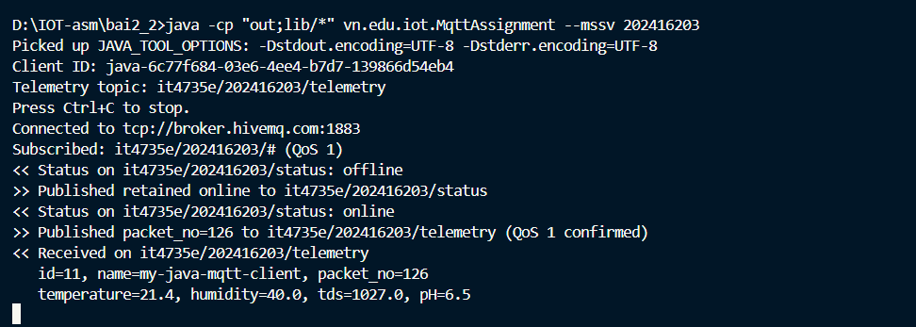
Hình 2 Java gửi và nhận telemetry định kỳ
Các bản tin trên it4735e/202416203/telemetry có packet_no tăng từ 143 đến 148. Dòng QoS 1 confirmed cho biết broker đã xác nhận bản tin Java gửi. Do đăng ký topic có ký tự #, Java cũng nhận lại telemetry của chính mình và hiển thị đủ id, name, packet_no, temperature, humidity, tds và pH.
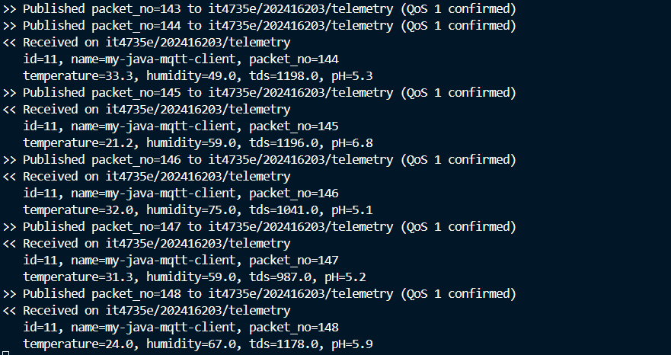
Hình 3 Java nhận và phân tích JSON gửi từ MQTTX
MQTTX publish bản tin JSON lên it4735e/202416203/telemetry với QoS 1. Payload kiểm thử gồm id=11, name=mqttx, packet_no=1, temperature=25, humidity=55, tds=900 và pH=6.5. Thẻ Published màu xanh trong MQTTX hiển thị bản tin đã gửi.
Terminal Java hiển thị Received trên cùng topic và đọc đủ bảy trường với các giá trị trùng khớp payload, trong đó name=mqttx và packet_no=1 phân biệt bản tin kiểm thử với telemetry do Java tự gửi. Kết quả xác nhận chương trình nhận bản tin từ client MQTTX qua HiveMQ và phân tích JSON để hiển thị dữ liệu.
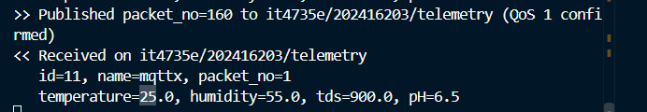

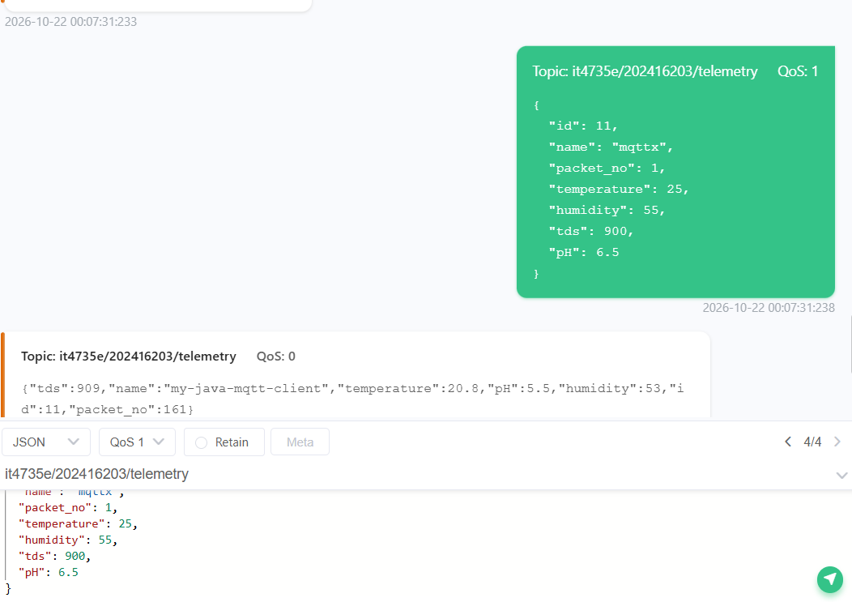
Hình 4 Xử lý bản tin sai JSON và tiếp tục hoạt động
MQTTX publish chuỗi hello dưới dạng Plaintext vào it4735e/202416203/telemetry với QoS 1. Cảnh báo Received message SyntaxError trên MQTTX xuất hiện do công cụ đang hiển thị bản tin nhận ở chế độ JSON.
Trong terminal Java, payload này gây thông báo JSON error kèm continuing. Ngay sau đó, các bản tin packet_no=268 và 269 tiếp tục được gửi, xác nhận QoS 1 và nhận lại bình thường. Lỗi JSON được xử lý mà không phải khởi động lại chương trình.
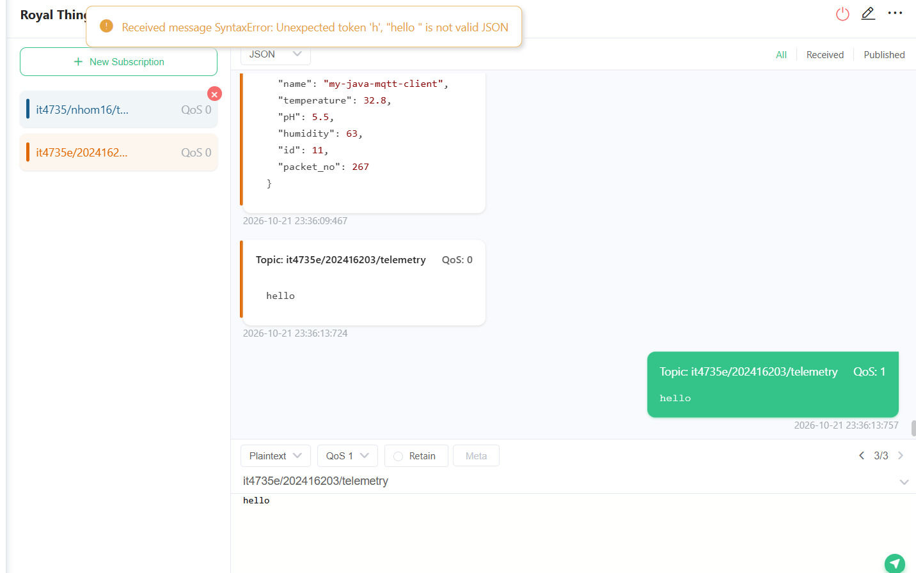
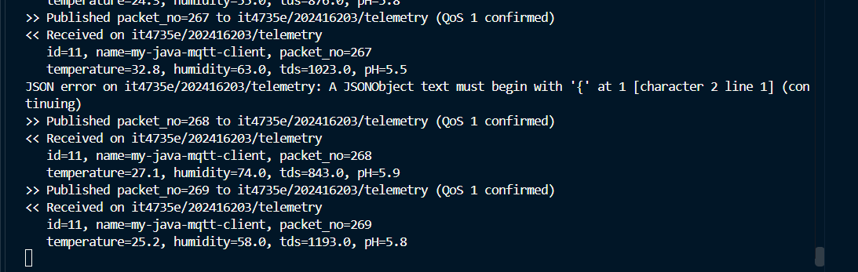
Hình 5 Last Will và trạng thái retained
MQTTX theo dõi it4735e/202416203/status khi Java đang online. Sau khi tiến trình Java bị kết thúc bất thường bằng Task Manager, broker phát hiện mất kết nối và gửi Last Will có payload offline lên topic trạng thái.
Khi đăng ký lại topic status, MQTTX nhận ngay offline với nhãn Retained. Broker đã lưu trạng thái cuối cùng và gửi lại cho subscription mới. Tin online được Java chủ động gửi lúc kết nối; Last Will được cấu hình là offline.
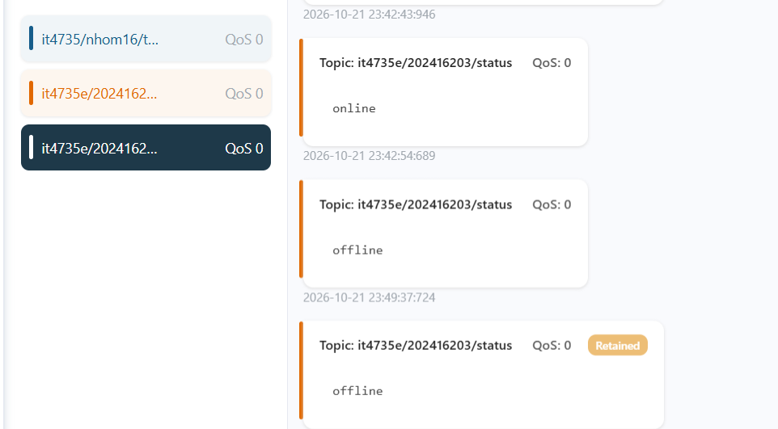
Hình 6 Tự kết nối lại và đăng ký lại sau khi mất mạng
Khi mạng bị ngắt tạm thời, Java báo lỗi xác nhận gửi, Connection lost và tạm dừng publish. Sau khi mạng được khôi phục, chương trình tự kết nối lại tới HiveMQ, hiển thị Reconnected và đăng ký lại it4735e/202416203/# với QoS 1.
Java gửi lại trạng thái online có retained và tiếp tục gửi, nhận telemetry với packet_no=138, 139 và 140. Các bước phục hồi được thực hiện trong cùng phiên chạy, không cần khởi động lại chương trình.
